

Санкт-Петербург, ул. Софийская 72 тел. 962-92-11 www.movax-spb.ru arenda@movax-spb.ru

Вибропогружатель Movax SPH-80

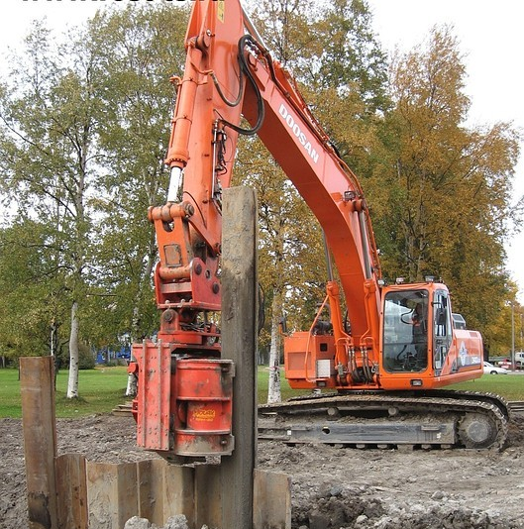 | Основное преимущество навесного вибропогружателя экскаваторного класса MOVAX - это конструктивная схема бокового захвата (функция нижнего зажима сохраняется); благодаря ей становится возможным погружать шпунт максимальной длины под ЛЭП, мостами и даже в производственных помещениях. Она удачно дополняется автоматизированной компьютерной системой управления MOVAX AUTO-С, которая позволяет маневрировать шпунтовой сваей в трех плоскостях и успешно вдавливать шпунт как по вертикали, так и под углом.  Вибропогружатель с боковым захватом дает возможность выполнять монтаж свай в ограниченном пространстве, например: под мостами или линиями электропередач. Преимущества вибропогружателей данного типа на лицо:  - функциональность  - маневренность  - возможность работать в ограниченном по высоте пространстве.
Сферы применения:

Строительство (Шпунтовые сваи— готовое решение проблемы разрушения дорожных трасс и эрозии береговых линий)

- причалы и подпорные стены;
- шлюзы, молы, доки, плотины, рампы;
- гидроизоляционные стены;
- водоприемные и водоотводящие сооружения;
- тоннели, подземные сооружения, коллекторы;
- защитные навесы и виброизоляционные стены.

Специальные насадки позволяют использовать данный вибропогружатель для метода вибропогружение, извлечение шпунта, погружение шпунта, вибропогружение стальных труб, вибропогружение балок и любых других стальных элементов.

Санкт-Петербург, ул. Софийская 72 тел. 962-92-11 www.movax-spb.ru arenda@movax-spb.ru

Коммерческое предложение
Предлагаем в аренду Гусеничный экскаватор Doosan Solar 340LC-V, оборудованный вибропогружателем Movax SPH80 с профессиональным оператором.

- Аренда комплекса без ГСМ и оператором - 5625 руб./час 45000 руб./ смена
- Аренда комплекса с ГСМ и оператором - 6250 руб./час 50000 руб./ смена

- Транспортировка комплекса на объект - за счет арендатора / силами арендатора
- Транспортировка комплекса на базу - за счет арендатора / силами арендатора

*после заключения договора аренды вносится аванс 50% (либо полная сумма) и плата за транспортировку комплекса до объекта и обратно.
**При удаленности от базы более чем на 50 км и длительной аренде Арендатор обеспечивает надлежащие условия проживания оператору.
Характеристики Doosan Solar 340LC-V: | Характеристики вибропогружателя Movax SPH80
  Двигатель: | DOOSAN
  Модель: | DE12TIS
  Мощность двигателя, л.с.: | 247
  Рабочий вес, кг: | 33 900
  Длина рукояти, мм: | 3200
  Длина стрелы, мм: | 6500
  Общая длина, мм: | 11 330
  Общая ширина, мм: | 3280
  Общая высота, мм: | 3550
  Топливный бак, л: | 550
  Гидравлический бак, л: | 210
  Расход топлива, гр/час на л.с.: | 160
  Общий вес (без плиты адаптера), кг: | 2400
  Возмущающая сила вибрации, тн: | 80
  Скорость вращения противовесов, об/мин: | 2-х скор.
  Вибрация грунта | низкая
  Высота, мм | 2302
  Длина, мм | 1060
  Ширина, мм | 1092
  Высота блока вибрации, мм | 2065
  Стандартная длина, мм | 600-1200
  Глубина профиля одного шпунта, мм | 230

С уважением,
Генеральный директор _______________________________________________ Зеленя Денис Сергеевич

Арендно-строительная компания
ООО «Глобал Констракшн Рус»

Тел.:962-92-11
Тел.: 8-965-785-03-39

arenda@movax-spb.ru
www.movax-spb.ru

Софийская улица д.72
Грузовой проезд д.17

